***МБОУ «Емецкая средняя общеобразовательная***

***школа имени Н.М. Рубцова»***

***Учитель начальных классов***

***Полякова Светлана Дмитриевна***

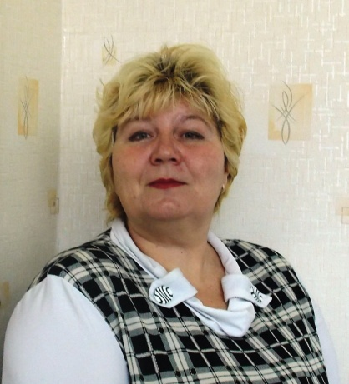

***Урок литературного чтения***

***2 класс***

***Тема: Стихи Ф.И. Тютчева о весне.***

Цели: 1. Познакомить учащихся со стихотворениями Ф.И. Тютчева о весне.

2. Учить анализировать поэтические произведения, воспринимать выраженные в них чувства, настроения.

3. Развивать речь учащихся, образное и логическое мышление, внимание к слову.

4. Воспринимать любовь к природе и русской словесности.

Планируемые результаты:

Учащиеся должны уметь прогнозировать содержание произведения;

читать стихотворения и загадки выразительно;

соотносить загадки и отгадки;

представлять картины весенней природы и находить в стихотворении те слова, которые помогают представить эти картины;

объяснять отдельные выражения в лирическом тексте.

Оборудование:

1. Портрет Ф.И. Тютчева 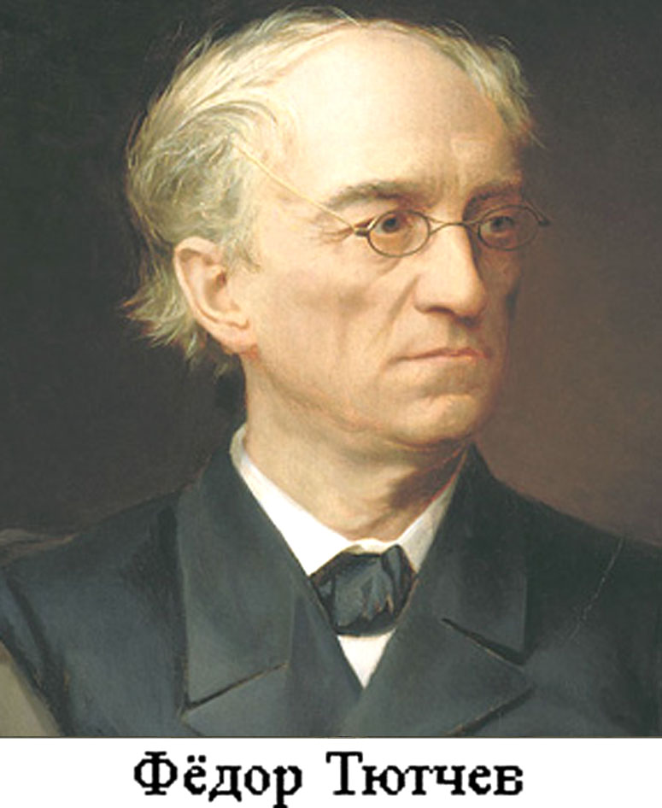
2. Выставка книг Ф.И. Тютчева
3. Аудиозапись П.И. Чайковского «Времена года» «Весна».

Ход урока.

1. Организационный момент. Тема урока. Постановка целей.

Чтение стихотворения.

Речка голубая

Под небом голубым,

И туман растаял,

Голубой, как дым.

Будто бы кивая

Круглой головой,

Пьет сойка голубая

Из лужи голубой.

Почему урок начали с этого стихотворения?

Чем мы будем заниматься на уроке?

Учитель: На сегодняшнем уроке мы поговорим о весне. Вернее, о том, как отражают в своих произведениях весну поэты. Давайте послушаем стихи А. Пушкина, С. Маршака,

А. Блинова, М. Плецковского, Я. Акима в исполнении ребят.

Мы продолжим изучать тему «Люблю природу русскую. Весна». (Стр. 107) . Познакомимся с жизнью и творчеством Фёдора Ивановича Тютчева.

1. Проверка домашнего задания. Чтение учащимися стихов (загадок) о весне.
2. Знакомство с жизнью Ф.И. Тютчева. Доска – портрет.

Рассказ учителя: Родился в семье помещика и получил домашнее образование. С детства изучал французский язык и писал на нем стихотворения. 22 года прожил за границей, работал дипломатом. Написал много стихотворений о русской природе. Фёдор Иванович Тютчев – человек пушкинского поколения. Он младше Александра Сергеевича Пушкина на четыре с половиной года. Однако Ф.И. Тютчев при жизни А.С. Пушкина как поэт был совершенно неизвестен даже петербургским литературным критикам. Только в 1836 году в журнале «Современник» были помещены «Стихотворения, присланные из Германии» с подписью «Ф.Т. «Весенние воды» - всего 24 стихотворения. Говорят, А.С. Пушкин пришёл в восторг и изумление, прочитав рукопись.

1. Работа с учебником. (стр.110)

* Звучит музыка П.И. Чайковского
* Чтение стихотворения учителем.

Понравилось ли стихотворение? Почему?

Грустное или веселое настроение вызывает стихотворение?

* Чтение учащимися по строке.
* Словарная работа:

«И всё засуетилось» - объяснение стр.2015

«Нудит» - гонит

«Пустила, убегая» - бросила

«Наперекор» - против его воли.

* Ответы на вопросы 1 – 4 стр. 111.

Олицетворение – поэтический приём, когда предметы неживой природы изображены как живые существа.

* Работа над выразительным чтением.

- чтение молча

- чтение по четверостишию

- чтение одним учащимся.

Физминутка.

Ветер клён качает.

Раз – наклон,

Два – наклон.

Зашумел листвою клён.

1. Продолжение работы по теме урока.

Стихотворение Ф.И. Тютчева «Весенние воды».

* Прослушивание аудиозаписи стихотворения.
* Беседа по вопросам:

- О чём это стихотворение?

- Понравилось ли вам? Почему?

* Чтение стихотворения по строке.
* Словарная работа. Стр. 215.
* Вопросы стр.112 (с [Ш] - [Щ] – использована звукопись).
* Чтение молча.
* Выразительное чтение стихотворения учащимся.

1. Составление рассказа «Я рад весне» (стр.111 задание5)

/Рабочая тетрадь или работа в группах 4-6 уч-ся/

Пришла весна. Стало тепло. Снег растаял. Побежали весёлые ручейки. Дети радуются весне. Я люблю весну за то, что день стал длинный.

Чтение учащихся.

1. Рефлексия.

Какова тема урока?

Какие цели ставили? Выполнили мы задание?

/Читали выразительно. Думали над значением слов/

Как можно применить это в жизни?

/Более внимательно относиться к окружающему миру.

Видеть и ценить красоту окружающей природы.

Вы уже много узнали о весне, прослушали музыкальное произведение, познакомились со стихотворением, а что вы можете сами рассказать об этом времени года. Какие весенние слова вы уже знаете?

Опорные слова на доске: сосульки, проталины, ручьи, ледоход, подснежники, первоцветы, скворечник.

Посмотрите на иллюстрации, они помогут вам описать весенние изменения в природе. (Пригревает солнышко, дует тёплый ветер. Снег становится рыхлым, тает. На земле появляются проталины. С крыш свисают длинные сосульки. Бегут ручьи. На реках начался ледоход. Прилетают перелетные птицы: грачи, скворцы. Пробивается первая травка, появляются первые весенние первоцветы: подснежники, тюльпаны. Животные просыпаются от зимней спячки. Природа радуется первым теплым дням.)

Вы очень много знаете о весне, а интересно, сможете ли вы отгадать те весенние слова, которые я загадала. Я буду вам называть группу слов, а вы будете отгадывать, какое весеннее слово я загадала.

VI. Игра «Отгадайка».

Бегут – текут – мчатся. (Ручьи.)

Пробивается – вылезает – подрастает. (Трава.)

Освещает – сверкает – искрится. (Солнце.)

- Скажите слова, которые я называла, похожи по смыслу или противоположны? Как они называются? (Синонимы.)

Вы, конечно, знаете, что весной на полянах появляются первые цветы. У вас на партах тоже появились первоцветы. Они не простые. Эти цветочки хранят какое-то задание. А это задание тексты со словами-перевертышами.

VII. Чтение деформированных текстов.

(Чтение текста по одному предложению.)

У кого на парте выросли тюльпаны, возьмут задание из первого конверта, у кого подснежники – из второго.

1 вариант. Светит ЕНЕСЕНВЕ солнышко. Журчат ЧЬИРУ. На деревьях набухли КИПОЧ. В рощах ЧАТКРИ грачи.

2 вариант. Вот и пришла НАВЕС. Появились первые КИСНЕЖПОДНИ. Сошёл с ЛЕЙПО снег. ЧАТЖУР ручейки. Дети пускают ЛИКОБКИРА.

Вот и подходит к концу наш урок. Мы сегодня выполнили много разных заданий, познакомились со стихотворением Ф.И. Тютчева о весне. А как вы думаете, другие писатели и поэты писали о весне? Вот на этом плакате вы можете посмотреть, какие книги о весне и какими писателями написаны. На перемене вы можете изучить его.